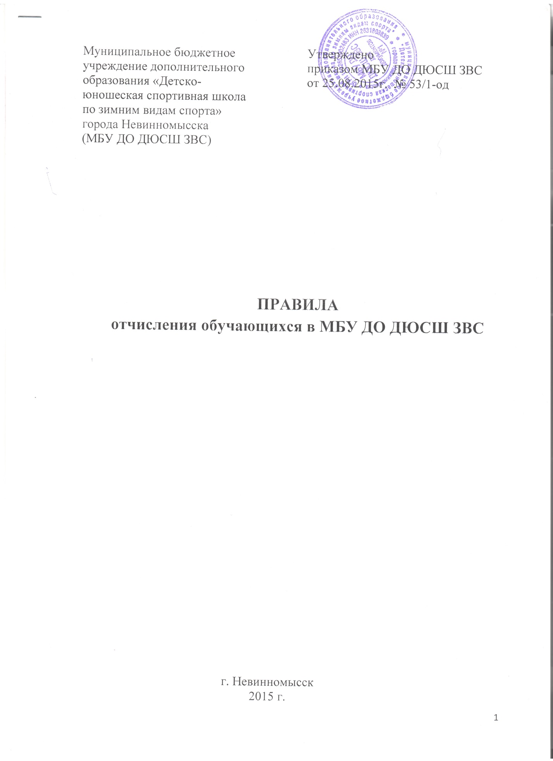

|  |  |
| --- | --- |
| Муниципальное бюджетное учреждение дополнительного образования «Детско-юношеская спортивная школа по зимним видам спорта» города Невинномысска  (МБУ ДО ДЮСШ ЗВС) | Утверждено  приказом МБУ ДО ДЮСШ ЗВС  от 25.08.2015г. № 53/1-од |
|  |  |

**ПРАВИЛА**

**отчисления обучающихся в МБУ ДО ДЮСШ ЗВС**

г. Невинномысск

2015 г.

1. **Общие положения**
   1. Правила отчисления обучающихся в МБУ ДО ДЮСШ ЗВС, далее ДЮСШ ЗВС, разработаны в соответствии с Законом № 273-ФЗ РФ «Об образовании в Российской Федерации», Конвенцией о правах ребенка, Законом РФ «Об основных гарантиях прав ребенка в РФ», письмом Минспорта России от 12.05.2014г. №ВМ-04-10/2554 «О направлении Методических рекомендаций по организации спортивной подготовки в Российской Федерации», федеральными стандартами спортивной подготовки по видам спорта фигурное катание на коньках и хоккей с шайбой.
2. **Порядок отчисления**

2.1.Основаниями отчисления являются:

-личное заявление обучающегося, его родителя (законного представителя);

-медицинское заключение о состоянии здоровья обучающегося, препятствующее его дальнейшему обучению;

-завершение обучения.

Выпускниками ДЮСШ ЗВС считаются обучающиеся, закончившие учебно-тренировочный этап обучения и выполнившие требования образовательной программы.

-невыполнение обучающимся в установленные сроки без уважительных причин тренировочного плана или переводных нормативов (за исключением

случаев, когда педагогическим советом принято решение о предоставлении возможности обучающемуся продолжить повторное обучение);

-грубое нарушение правил внутреннего распорядка ДЮСШ ЗВС, Устава;

-установление применения обучающимся допинговых средств и (или) методов, запрещенных к использованию в спорте;

-пропуск более 40 % тренировочных занятий в течение месяца без уважительных причин;

-нарушение спортивной этики;

-нарушение режима спортивной подготовки.

2.2. Грубыми нарушениями Устава считаются:

-преднамеренная порча или уничтожение имущества, оборудования,

технических средств обучения, повлекшие за собой угрозу жизни или здоровью других участников образовательного процесса;

-появление в ДЮСШ ЗВС в состоянии алкогольного, наркотического,

токсического опьянения;

-применение физического и психического насилия в отношении участников

образовательного процесса.

2.3. Отчисление обучающегося из ДЮСШ ЗВС по инициативе администрации применяется, если меры воспитательного характера не дали результата, и дальнейшее пребывание обучающегося в Учреждении оказывает отрицательное влияние на других обучающихся, нарушает их права и права работников ДЮСШ ЗВС, а также нормальное функционирование ДЮСШ ЗВС.

2.4. Решение об отчислении принимается

педагогическим советом ДЮСШ ЗВС и оформляется приказом директора Учреждения. В журнале учета групповых занятий делается соответствующая запись.

2.5. Об отчислении обучающегося из ДЮСШ ЗВС администрация

информирует родителей (законных представителей).

2.6. Решение об отчислении детей-сирот и детей, оставшихся без попечения

родителей (законных представителей), принимается с согласия органов опеки и попечительства.

2.7. При отчислении обучающегося из ДЮСШ ЗВС ему и (или) его родителям(законным представителям) могут быть предоставлены следующие документы:

-копия приказа директора об отчислении;

-классификационная книжка;

-справка об окончании этапа подготовки.

2.8. Прекращение обучения в группе по желанию ребенка, родителей

(законных представителей) считается выбытием. При выбытии обучающего из группы в соответствующей графе журнала учета групповых занятий делается запись с указанием даты и причины выбытия.

Заместитель директора по УВР Н.С. Яблоновская

|  |  |
| --- | --- |
| Рассмотрено и одобрено педагогическим советом,  протокол заседания  от 26.08.2015г. |  |

С Положением ознакомлены:

| Должность | Подпись | Расшифровка подписи |
| --- | --- | --- |
| Тренер-преподаватель |  | Бесчетных Н.А. |
| Тренер-преподаватель |  | Басенко А.М. |
| Тренер-преподаватель |  | Ртищев А.Ю. |
| Тренер-преподаватель |  | Джураев Р.Т. |
| Тренер-преподаватель |  | Нестерова М.А. |
| Тренер-преподаватель |  | Полякова Е.Р. |
| Тренер-преподаватель |  | Ларев А.В. |
| Тренер-преподаватель |  | Сорокин Д.А. |
| Тренер-преподаватель |  | Попов В.И. |
| Тренер-преподаватель |  | Ларева Л.А. |
| Тренер-преподаватель |  | Лычкин А.С. |
| Инструктор-методист |  | Терлеева Е.В. |
| Инструктор-методист |  | Михалева С.Ф. |
|  |  |  |
|  |  |  |
|  |  |  |
|  |  |  |
|  |  |  |
|  |  |  |